基于OPC和Wincc的磨机负荷控制系统
贺晓巧，王建民，赵 晔，何鸿鲲
(河北联合大学，电气工程学院，唐山 063000)
摘要：针对以往磨矿自动控制过程延迟时间长及设备间通讯不便的问题，提出了基于OPC和Wincc的磨机负荷自动控制系统。用VB编写OPC客户端，并以Wincc作为OPC服务器，实现Wincc与VB客户端的数据交换。用高级语言编写磨机负荷控制算法，对经OPC通道传入VB的实时数据进行分析控制，最后将控制数据传送给底层设备，达到对磨机负荷实时自动控制的目的。运行试验表明，基于OPC和Wincc的磨机负荷控制系统能够有效地对磨机负荷进行控制并提高矿厂效益。
关键字：OPC技术；磨机负荷；客户端；数据交换；Wincc
The Mill Load Control System Based on OPC and Wincc
HE Xiao-Qiao，WANG Jian-Min，ZHAO YE，He Hong-kun
(College of Electrical Engineering，Hebei United University，Tangshan 063000，China)
Abstract: Based on the problem that grinding process of automatic control for ever long delay and the inconvenience of the communication between equipment problems, put forward the mill load automatic control system based on OPC and Wincc. Using VB to write OPC client and Wincc as OPC server, realize the data exchange between Wincc and VB client. High-level languages to write mill load control algorithms for real-time data via OPC channel incoming VB controls were analyzed, and finally transfer control data to the underlying device, achieve the purpose of real-time automatic control for mill load. Run tests show that the mill load control system based on OPC and Wincc can effectively to control mill load and improve the efficiency of the mine.
Key words: OPC technology; mill load;client;data exchange;Wincc
0 引言
工业自动控制技术的迅速发展使得控制系统中各种设备间的信息交换问题出现各种困难，原因在于不同生产厂家的设备间通讯机制不同，而在硬件升级的情况下，开发商开发的驱动程序必须重新编写，增大了开发商的开销。OPC技术是工业软件中被广泛采用的数据交换协议，可以实现不同厂家的设备和应用程序间的信息交换^{[1]}。以往的磨矿自动控制系统通常是在底层设备中对各种数据做控制，这就导致系统的反应时间增长，从而加大了系统延时且降低了系统调节精度。本文为解决上述问题提出用高级语言编写程序对磨机负荷进行控制，但这样底层设备和上位机的数据传输就是首先要解决的问题，本文针对磨矿过程中数据通讯不便的问题，用VB编写了OPC客户端，并用Wincc作为OPC服务器实现底层设备与上位机的数据传输。在磨矿自动控制系统中，建立一个基于OPC技术的标准接口，同时在VB中编写磨机负荷的控制程序。磨矿过程的实时数据先从Wincc通过OPC传输给VB程序，用VB编写的磨机负荷控制程序做出相应控制，然后再把数据通过OPC传输到Wincc，使VB程序可以实时、自动、快速的控制磨矿过程，增加矿厂的效益^{[2]}。
1 基于VB的OPC客户端的设计与实现
OPC（OLE for Process Control）是一种工业技术规范和标准，基于微软的OLE/COM和DCOM技术，其解决了不同厂家或不同设备间的通讯问题^{[3]}。OPC数据存取规范（OPC DA）是其规范的核心，OPC DA提供了用户访问实时过程数据的方法。OPC定义了自动化接口和自定义接口两套接口标准，自定义接口适合C++和C语言应用程序，而自动化接口适用于VB应用程序^{[4-5]}。
本文以VB 6.0为开发工具，实现OPC客户端的设计^{[6]}。打开VB后，需先引入动态链接库，引入方法为：选择“工程”菜单，单击“引用”，在弹出的对话框中找到并勾选OPC Automation 2.0，然后点击确定。客户端程序访问OPC服务器过程如图1所示。
图1 OPC客户端访问服务器过程
具体开发过程中的部分代码如下。
（１）定义全局变量。全局变量的应用范围为整个工程，指定为对象型的变量。
Option Explicit
Option Base 1
Const ServerName = "OPCServer.Wincc" ‘要连接OPC服务器名称
Dim WithEvents AnOPCServer As OPCServer ‘定义一个获得注册的OPC服务器对象
Dim WithEvents ConnectedOPCServer As OPCServer ‘定义一个连接OPC服务器对象
Dim ConnectedServerGroup As OPCGroups ‘定义OPC组对象
Public NodeName As String ‘OPC服务器的计算机名称
Dim ClientHandles(10) As Long ‘句柄
Dim OPCItemIDs(10) As String ‘记录OPC的标签
（2）连接OPC Server对象
Dim cm As String ‘cm为输入的计算机名
Set ConnectedOPCServer = New OPCServer ‘建立一个服务器对象
cm = Text1.Text
NodeName = Text1.Text
ConnectedOPCServer.Connect ServerName, NodeName ‘连接OPC服务器
End Sub
（3）添加OPC Group
Set ConnectedServerGroup = ConnectedOPCServer.OPCGroups ‘建立一个组对象
ConnectedServerGroup.DefaultGroupIsActive = GroupActiveState.Value ‘设定活动状态
ConnectedServerGroup.DefaultGroupDeadband = Val(GroupDeadBand.Text) ‘设定死区
Set ConnectedGroup = ConnectedServerGroup.Add(OPCGroupName.Text) ‘添加OPC组
ConnectedGroup.UpdateRate = Val(GroupUpdateRate.Text) ‘设定组的更新频率
ConnectedGroup.IsSubscribed = True ‘设定IsSubscribed属性为真，使DataChange事件触发
（4）添加OPC Item
For i = 0 To num ‘num为需要的变量个数
OPCItemIDs(i + 1) = OPCItemName(i).Text ‘给项名称赋值
ClientHandles(i + 1) =i ‘设置OPC项句柄
OPCItemActiveState(i).Value = 1 ‘设定活动状态
Next i
Set OPCItemCollection = ConnectedGroup.OPCItems ‘建立项对象
OPCItemCollection.DefaultIsActive = True
（5）订阅式数据读取
本文开发的OPC客户端对数据采用订阅式的读取方式，为了使OPC Server中的数据发生变化时触发“DataChange”事件，须把OPC Group对象的“IsSubscribe”属性设置为“True”。“DataChange”事件的“ClientHandles”数组将记录发生数据变化的数据项，这样就确保了数据的实时更新。
Dim i As Integer
For i = 1 To NumItems
OPCItemValue(ClientHandles(i)).Text = ItemValues(i)
Next i
（6）同步写数据的实现。通过调用SyncWrite方法实现对数据的同步写操作。
Dim SyncItemValues(1) As Variant
Dim SyncItemServerHandles(1) As Long
Dim SyncItemServerErrors() As Long
SyncItemServerHandles(1) = ItemServerHandles(i) ‘设置要写入的OPC标签的句柄
SyncItemValues(1) = Val(OPCItemValueToWrite(i-1).Text) ‘设置要写入的数值
ConnectedGroup.SyncWrite ItemCount, SyncItemServerHandles, SyncItemValues, SyncItemServerErrors
运行程序后，输入想连接的服务器的计算机名，然后单击“连接”按钮便可连接上OPC Server。在“OPC项名称”下的文本框中输入想要连接的变量名，单击“添加OPC项”按钮即可将想要的数据采集到“当前值”文本框中。单击“删除OPC项”按钮可随时删除不想连接的变量。
2 OPC与Wincc的实时通讯
Wincc是西门子公司开发的组态软件，它集成了许多先进技术，如SCADA、组态、OPC、脚本语言等。在Windows环境下，Wincc为用户提供了各种通用软件的功能，它可以将控制软件与多种自动化设备进行集成，并向用户提供许多图文和直观的操作环境。Wincc的开放性很高，全面支持OPC，用户可以将Wincc的OPC通道当做OPC Server，通过编写OPC客户端实现Wincc与OPC客户端的通讯^{[7-8]}。本文就是用Wincc作为OPC的服务器，在OPC客户端中连接服务器，实现数据的实时读写操作。
要实现数据的实时传输，必须对Wincc OPC服务器进行设置^{[9]}。首先要对DCOM组态属性设置，方法为：单击计算机的“开始”菜单，在“运行”里输入dcomcnfg.exe，然后在Applications选项页选择OPCServer项，对其属性进行设置，完成COM的组态。其次，要在WINCC监控项目中建立通过OPC通讯的变量。配置完成后，从OPC条目管理中可以查找OPC服务器的名称，本项目中服务器的名称为“OPCServer.Wincc”。
按照以上步骤进行操作后，运行OPC客户端，输入OPC服务器的计算机名称，连接成功后即可进行所需变量的实时通讯。客户端接收数据的流程图如图2所示。
图2 客户端数据接收流程图
3 基于OPC客户端的磨机负荷自动控制系统
本控制系统以兴隆某选矿厂为背景，实现对磨机负荷的实时、自动控制。该控制系统采用基于S7-300PLC的DCS机构方式，控制器采用西门子的CPU315－2PN/DP模块构成中央控制单元，由以太网组成计算机与PLC的通讯网络，现场IO采用6个分布式输入输出ET-200M模块构成6个系列的输入输出控制，PROFIBUS-DP现场总线实现CPU模块到ET-200M网络连接。
整个系统可分为三层结构：(1)生产管理层。该层主要是向领导展现矿厂的现场情况；(2)监视操作层。该层主要包含中控室设备和服务器工控机，操作人员在中控室可以监视现场的操作情况并可以进行手动实时控制，服务器对数据进行记录并负责各层之间的通讯。(3)过程控制层。该层与现场设备相连接并负责与中控室进行通讯。工控PC与PLC之间通过RS485进行通讯，对于对磨机负荷的实时控制。若在PLC中直接编写控制算法会大大影响控制速度和系统反应时间，因此采用Wincc作为组态软件，实现人机交互及对系统的参数设定和状态的显示、数据查询、报警查询、数据保存等功能，并用VB编写控制算法程序对数据进行分析控制。Wincc全面支持OPC技术，底层数据采集到Wincc后通过OPC通道将数据传输给用VB编写的OPC客户端，然后在VB中对数据进行分析和控制，得出对磨机负荷的控制数据，再将数据传输给Wincc，以达到对磨机负荷的优化控制及系统稳定高效运行的目的。
磨机负荷自动控制系统实现对矿厂磨机负荷的自动控制及对设备与数据的监控，系统的上位机与下位机通过OPC建立通信实现数据的传输。底层设备采集到的数据先传输到OPC服务器，然后通过OPC服务器与OPC客户端的实时通讯将数据传输到VB中，VB中编写的控制算法程序对采集到的数据进行分析和优化计算，再将最后的控制数据传输给下层设备，基于OPC客户端的磨机负荷自动控制系统结构图如图3所示。从图3中可以看出，通过OPC客户端就可以监测服务器和底层设备的数据，这样系统就可以实时访问磨矿过程中的所有数据，实现了对磨机负荷的高效控制，并节省了原来搜集数据的时间。
图3 磨机负荷自动控制系统结构图
在控制算法中，首先对OPC客户端采集到的磨音数字信号S、功率数字信号P和出力数字信号F进行分析和斜率计算，然后将斜率值送入模糊变步长算法用以确定磨机负荷寻优步长$ΔR$，自寻优控制模块根据$ΔR$计算出新的磨机负荷给定值$R$，模糊控制器结合磨机负荷给定值$R$和负荷检测值计算出给矿量，最后将给矿量的数据值通过OPC客户端逐步传回给现场设备，最终达到对磨机负荷的自动控制。
4 实验结果与分析
磨机负荷自动控制系统中选用Wincc作为OPC的服务器，并用Wincc实现人机界面的交互^{[10]} ，为了提高对系统的控制速度与精度，用VB编写OPC的客户端与系统控制程序，在控制程序中对磨机负荷做出相应控制后再把数据传输给下位机，实现对磨机负荷的实时控制。本系统已成功在兴隆某选矿厂进行了试运行，图4、图5为主界面与实时数据曲线。由图5可以看出，在控制系统的调节下，系统能够平稳运行且没有大幅度波动。经过一段时间的运行后表明，在保证系统稳定运行的基础上又减缓了系统时延，延迟时间缩短了6min，球磨机的台时处理量提高了9%，矿厂的生产成本降低了3%。
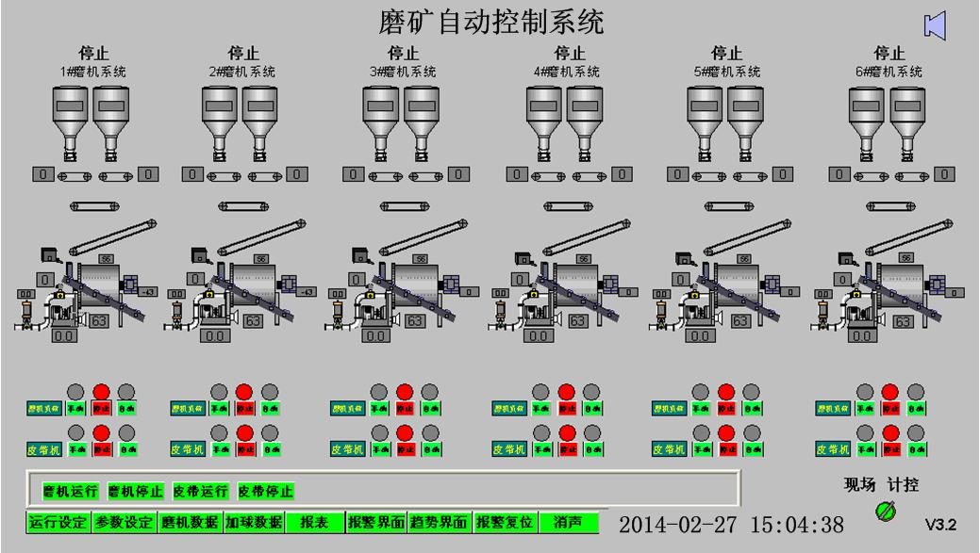
图4 人机交互主界面
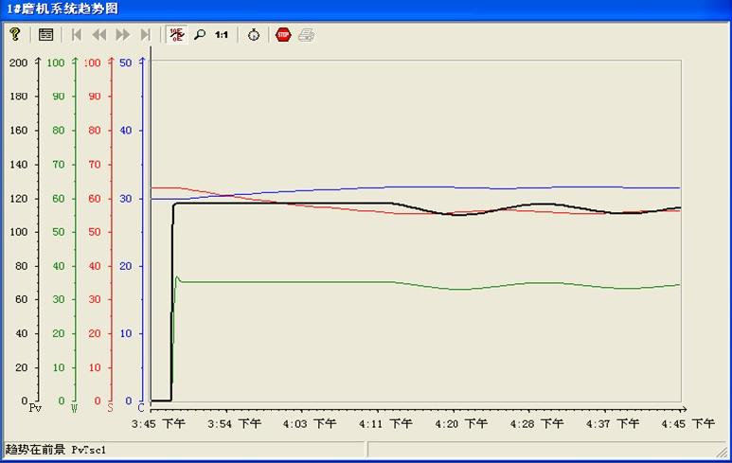
图5 实时数据曲线
5 总结
以兴隆某选矿厂为背景，用Wincc完成监控系统的人机界面，用VB语言开发了OPC客户端，将Wincc作为OPC服务器，实现了OPC客户端与服务器的实时通讯。实践表明，OPC技术能很好的实现本系统设备间的数据通信，而不需了解底层数据数据采集的细节，系统能够安全稳定的运行，开发相对简单且成本较低，在实现对矿厂磨机负荷实时控制的同时降低了矿厂的成本，提高了经济效益。
参考文献
[1]孟彦京,唐 霖,张宝童.基于C#的OPC技术在监控系统中的应用[J].微计算机信息.2009(25):304-306.
[2]梁飞.基于Wincc和OPC的配料监控系统的设计与实现[D].上海:上海交通大学.2008:1-4.
[3]吴杰,汤伟.基于OPC和MATLAB的模糊PID在DCS中的应用[J].计算机测量与控制.2010, 18(10):2275-2277.
[4]邹孝付,马小平,焦晓宁.OPC在煤矿生产中的应用研究[J].工况自动化.2010, 8(8):117-120.
[5]吴明永,王国伟.基于OPC和MATLAB的锅炉汽包水位智能控制系统[J].计算机测量与控制.2010, 18(10):2296-2298.
[6] 史巧硕,武优西.Visual Basic程序设计[M].北京:科学出版社,2011.
[7]于培亮,付 伟,马思乐.OPC客户端与Wincc通讯的研究与实现[J].人机界面与自动化软件,2011(10):64-66.
[8]郭春芬,庄立臣.基于通过OPC技术的粉尘浓度监控系统研究[J].煤矿机械.2011,32(01): 83-85.
[9]吴晓蕾,李逸,胡国军,刘渤,张细兰.通过OPC实现VB访问WINCC[J]. 电气传动.2009,39(12): 63-66.
[10]西门子(中国)有限公司自动化与驱动集团.浅入浅出Wincc v6[M].北京:北京航空航天大学出版社,2004.

作者简介：贺晓巧（1987—），女，硕士研究生，研究方向为复杂系统建模分析与控制；王建民（1958—），男，教授，硕士生导师，研究方向为计算机控制技术；赵晔（1988—），男，硕士研究生，研究方向为控制工程中的网络集成技术；何鸿鲲（1975—），男，硕士工程师，研究方向为过程控制。
联系方式：15230518985

